Gemeinde Drachselsried
Zellertalstraße 12
94256 Drachselsried
www.drachselsried.de
Bekanntmachung

über die Aufstellung des Bebauungsplanes
-MD Grafenried Ost-
im beschleunigten Verfahren nach § 13a BauGB

Bekanntmachung des Aufstellungsbeschlusses gemäß § 2 Abs. 1 Satz 2 BauGB

Der Gemeinderat der Gemeinde Drachselsried hat in seiner Sitzung vom 19.02.2024 beschlossen, einen Bebauungsplan „MD Grafenried Ost“ im beschleunigten Verfahren gem. § 13a BauGB aufzustellen.

Geltungsbereich des Bebauungsplanes MD Grafenried
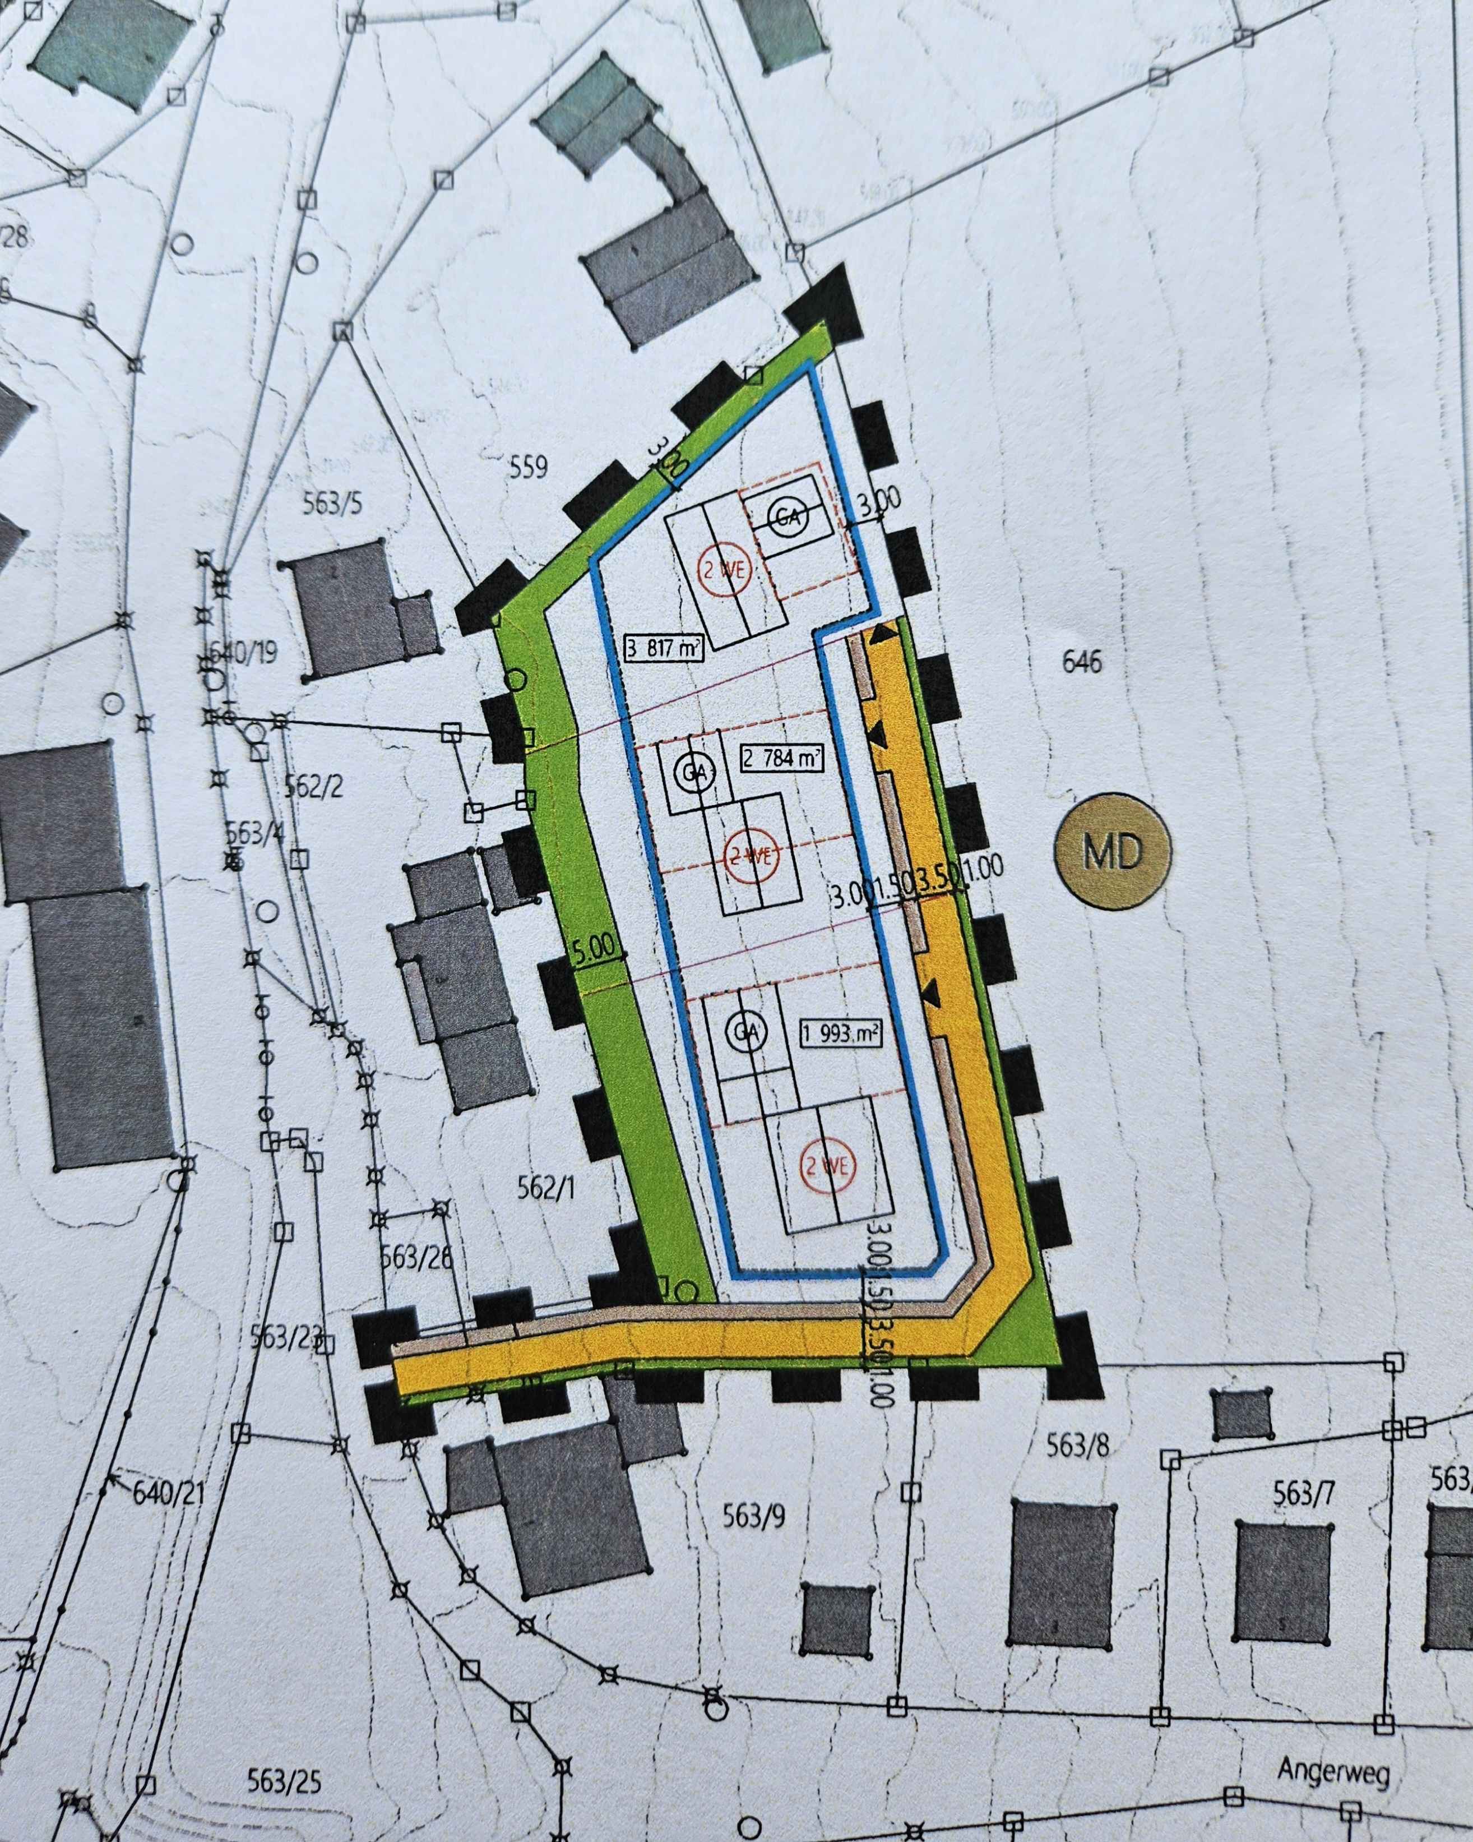
Der Geltungsbereich liegt im Gemeindeteil Grafenried. Das Plangebiet umfasst Teilfl. der Fl. Nrn. 646, 562/1 und 563/26 der Gemarkung Drachselsried. Die Gesamtfläche beträgt 3.377 m². Die Grundflächenzahl ist mit 0,35 festgelegt.

Ziele und Zwecke der Planung
Anlass der Planung ist eine einheitliche Nutzung der Fläche als Wohnareal und eine attraktive innerörtliche Wohnbebauung zu ermöglichen. Mit dem Bebauungsplan wird Baurecht mit Schwerpunkt Wohnen geschaffen. Es sind im Geltungsbereich drei Gebäude mit max. zwei Wohnungen zulässig.

Drachselsried, 21. Februar 2024
GEMEINDE DRACHSELSRIED
(Siegel)
V o g l
1.Bürgermeister

Ortsüblich bekannt gemacht durch Anlag an den Amtstafeln

Angeheftet am: 21.02.2024
Abgenommen am:

